Творческий конкурс
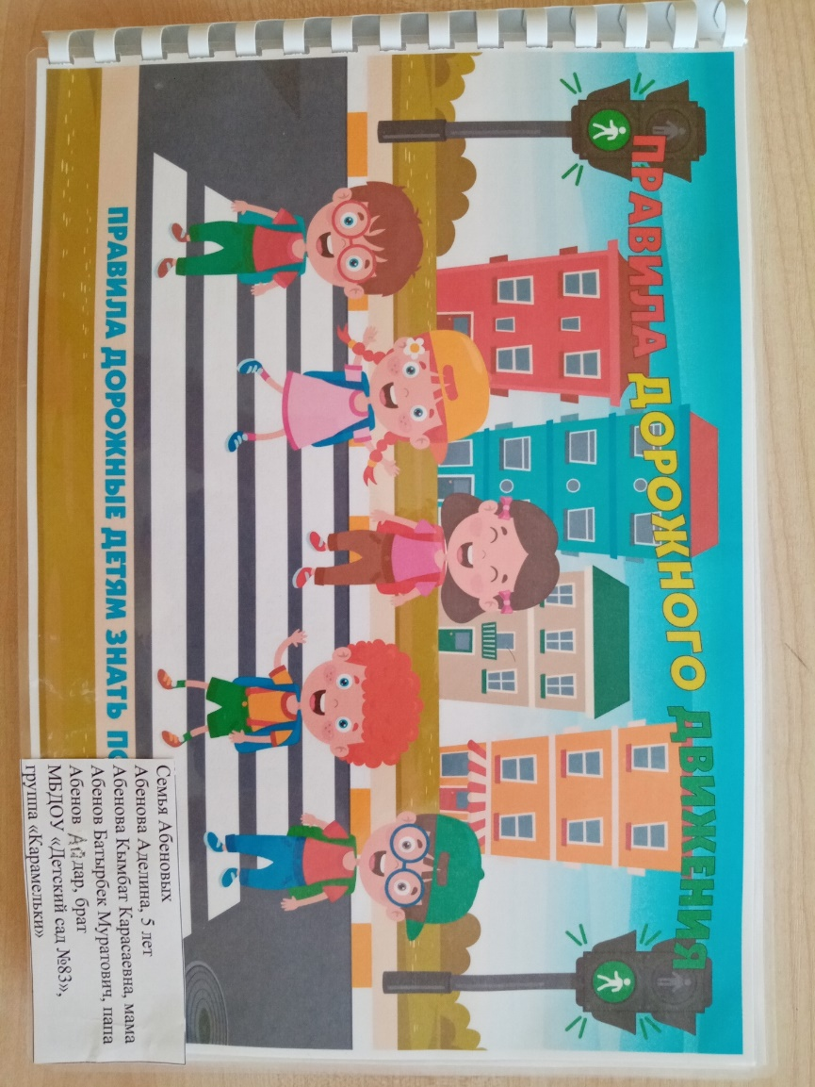
«СЕМЕЙНЫЙ АЛЬБОМ ПО БЕЗОПАСНОСТИ ДОРОЖНОГО ДВИЖЕНИЯ»
(12.05.2025г. – 15.05.2025г.)

1 место:

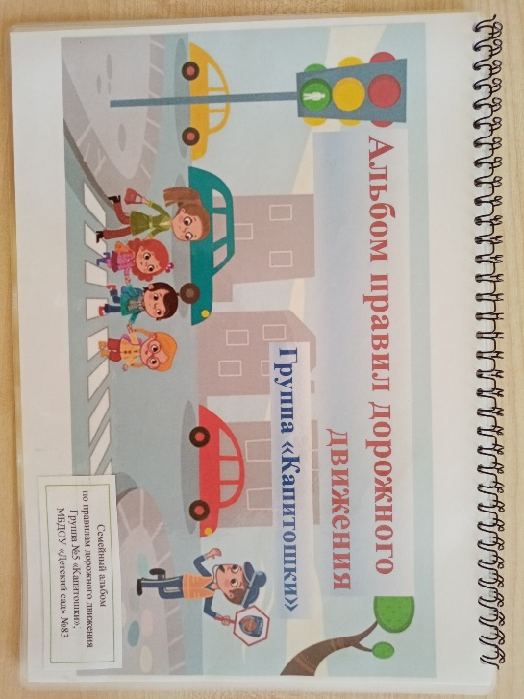
2 место:

